ЛГТН-10 |  | Ящик в навес "Голубь"
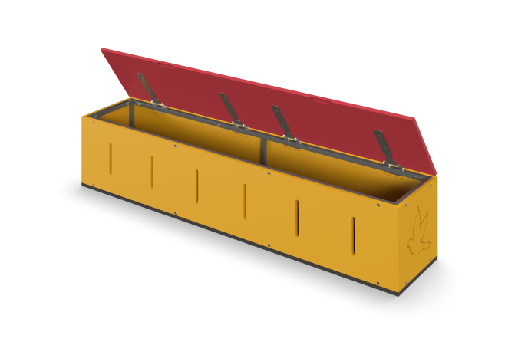

Размеры, мм: | 350x1700x351 | Вес, кг: | 33.297
Характеристики материалов
Материалы: Металл, влагостойкая березовая фанера, влагостойкая ламинированная березовая фанера с антискользящим покрытием, порошковая краска, акриловая краска.
Ящик представляет из себя сварной каркас из профильной трубы 20х20 мм с толщиной стенки 1,5 мм. Металлические детали окрашены порошковой полиэфирной краской. Дно выполнено из высокопрочной влагостойкой ламинированной фанеры толщиной 15 мм. Торцы фанеры окрашены акриловой краской. Боковые панели и крышка выполнены из многослойной березовой фанеры толщиной 15 мм. Фанерные элементы окрашиваются акриловой краской.
Комплектация: ящик в сборе - 1 шт.

